Управління освіти і науки Тернопільської міської ради
Тернопільська спеціалізована школа І-ІІІ ступенів №7
з поглибленим вивченням іноземних мов

На конкурс

Всеукраїнська експедиція учнівської молоді
«Моя Батьківщина – Україна»
напрямок «Духовна спадщина мого роду»

ДУХОВНІ ДЖЕРЕЛА
УКРАЇНСЬКОГО НАРОДУ

Тернопіль – 2011
Анотація
Виповнюється 600 років з часу першої письмої згадки про село Чернелів – Руський Тернопільського району Тернопільської області, а в жовтні 2012 – 100-річчя церкви Покрови Пресвятої Богородиці, збудованої в 1912 році під духовним проводом о.Миколи Михалевича – священнослужителя, просвітителя і громадського діяча, автора першої україномовної книжки з пасічництва «Пасіка».
Перша письмова згадка про село Буцнів Тернопільського району датується 1464 роком, у 2014 році виповнюється щонайменше 550 років цьому мальовничому подільському селу над Серетом. У 2014-му виповнюється 270 років місцевому храму Непорочного зачаття Пресвятої Богородиці.
Робота про визначні події у житті цих громад.
Робота присвячена пам’яті Кузя Романа Миколайовича, уродженця Чернелева-Руського - дідуся Валентини Кузь. Роман Миколайович виходець із багатодітної сім’ї. Був відомим юристом, податківцем Тернопільської області. Його рідна сестра Ганна Макух – головний редактор «Подільського слова», є співавтором книги «Чернелів-Руський. Історичний нарис.»

Виконала: Кузь Валентина, учениця 9-Б класу ТСШ №7.
Керівник: Кузь Віта Миколаївна, вчитель географії ТСШ №7.
Телефони:
53-69-79 – директор ТСШ №7
53 -51-61 – заступник директора з виховної роботи ТСШ №7
53-64-88 – дом.телефон Кузь В.М.

ЗМІСТ
- Вступ. Божественний сіяч.
- Духовність як запорука державотворення.
- Святині.
  - Духовний ангел Буцнева.
  - Духовна твердиня Чернелева – Руського.
- Від покоління до покоління.
Висновки.
Додатки.
Список використаних джерел.

- Вступ. Божественний сіяч.
Одного дня вийшов Ісус Христос на Генезаретське озеро, сів на березі і почав навчати. Коли ж довкруги зібралося багато народу, увійшов у човен і звідти навчав. Тоді, між іншим, оповів народові таку притчу:
Вийшов сіяч на поле сіяти. І як сіяв, одне зерно впало при дорозі. Там його потоптали, а птиці відтак визбирали. Друге впало на каменисте місце, де було мало землі. І хоч, вправді, зараз зійшло, та коли пригріло сонце, усохло, бо немало глибокої землі. Інше насіння впало між терня і виросло, але не принесло плоду, бо терня приглушило його. А деякі зерна впали на добру землю і видали плід, одне в сотерн, друге в шістдесят еро, а третє в тринадцятеро. «Хто має вуха, щоб слухати, нехай слухає», - закінчив притчу Ісус та на прохання учнів пояснив її ось так:
Насіння – це Боже слово, Божа наука. А грунт, або земля, на яку паде насіння, - це людські душі. Одні люди приймають Божу науку дуже поверхово до серця і в часі спокуси зовсім її не придержуються. Тому й легкодушно грішать. Інші люди приймають цю Божу науку глибоко до серця і творять добрі діла Богові на славу, а собі на спасіння. Господь Бог виявив Свою любов до людей, та повчив їх про ціль життя людини на землі і про засоби, як ту ціль можна осягнути.
- Духовність як запорука державотворення.
Відстань, що відділяє проголошення незалежності України від її справжнього здобуття, вимірюється не стільки часом, як змінами у політиці, економіці, а головне — у свідомості людей. Духовний потенціал українського народу — це найбагатший скарб, яким володіє наша держава. Ніякі серйозні зрушення в матеріальній сфері неможливі без глибокого усвідомлення цієї істини. Відродження української держави — це насамперед створення умов для вільного вияву духовних можливостей народу в цілому і кожного індивідууму зокрема. Духовна культура не підвладна часові, хоч і вона, так би мовити, не стоїть на місці.
Розвиток українського суспільства як демократичної системи значною мірою залежить від глибини теоретичного осмислення явищ і процесів його багатогранної, суперечливої реальності, в тому числі й духовної. Соціальні зміни у нашій державі, що відбулися впродовж останніх десятиліть, призвели не тільки до руйнування багатьох суспільних, політичних, економічних стереотипів, але й до руйнування усталеного світогляду в значної частини громадян. Ці зміни стали поштовхом до пошуку нового сенсу життя, виникнення нових потреб, інтересів, ціннісних орієнтацій. Звідси й випливає необхідність наукового обгрунтування основ духовного відродження нашої нації у контексті світової соціокультурної системи, що робить особливо актуальним звернення до релігійних цінностей, зокрема християнських.
В українських реаліях особливе значення має наукове вивчення християнських цінностей, оскільки саме християнство історично було і залишається основною формою релігії українців, і саме християнські цінності є одним з найважливіших факторів, що впливають на формування й розвиток національної культури, політики, освіти та інших сфер суспільного та духовного життя.
Християнська громада споконвіку була тим середовищем, де людина вчилась використовувати свою свободу, жити гідно образу Божого. Стосунки в межах християнської спільноти базуються на основі визнання в іншій людині образу Божого, а також відповідального використання власної свободи для встановлення гармонійних стосунків між членами громади… Ми віримо, що цінності і принципи, на яких будувався досвід Церков, здатні преобразити українське суспільство. Умовою цього є пошанування ключових цінностей і принципів як з боку людини, так і з боку держави, а також усвідомлення, що свобода це не вседозволеність і сваволя, це – відповідальність за кожний вчинок, пошана до власної гідності та гідності кожної людини, а передовсім це – служіння правді, джерелом і метою якої є Сам Бог.
Сьогодні в Україні триває процес побудови демократичного громадянського суспільства, який вимагає більш інтенсивного діалогу між Державою і Церквою, в якому сторони повинні бути сильними та рівноправними учасниками .
Європейський вибір України та складні процеси глобалізації є покликом для всіх віруючих громадян нашої держави, які повинні спільними зусиллями підносити рівень духовності нації, утверджувати цінності родинного життя, любові до ближнього, милосердя, громадянської відповідальності.
Міцну українську державу збудує лише нерозривне поєднання трьох сутностей: національної ідеї, яка грунтується на християнських засадах, національної економіки і національного закону. Бо «ніхто нам не збудує держави, коли ми самі її не збудуємо, і ніхто з нас не зробить нації, коли ми самі нацією не схочемо бути»,- ці слова В.Липинського актуальні нині, як ніколи.
- Святині.
  - Духовний ангел Буцнева.
За найновішими архівними розвідками, які здійснили тернопільські науковці Олег Клименко і Богдан Хаварівський, перша письмова згадка про село Буцнів Тернопільського району датується 1464 роком, у 2014 році виповнюється щонайменше 550 років цьому мальовничому подільському селу над Серетом. У 2014-му виповнюється 270 років місцевому храму Непорочного зачаття Пресвятої Богородиці.
Визначною пам'яткою села є римо-католицький костел. Ця споруда була зведена за проектом відомого львівського архітектора Юліана Захаревича з архітектурно-будівельної фірми Івана Левицького. Згадати про костел і фірму, яка його проектувала, маємо ще одну важливу причину. Трохи пізніше у ній працював виходець з Буцнева, талановитий архітектор, скульптор, художник і фахівець усіх ланок декоративно-прикладного мистецтва Олександр Лушпинський (1878 – 1944 рр.).
Однією з найстаровинніших церков Тернопілля є греко-католицька церква Непорочного Зачаття Пресвятої Богородиці у с.Буцнів Тернопільського району. У першій половини XVIII ст. Буцнівське староство знаходилося у власності Шумлянських. Один з її представників Андрій зафондував гроші на будову церкви отців василіан. Храм спорудили в 1744 році з тесаного каменю і посвятили на честь Покрови Пресвятої Богородиці.
Відомі літописці Олександр Чоловський та Богдан Януш звернули увагу на те, що подібна за красою церква була збудована лише через півстоліття у Зборові. 3 великою гордістю буцнівчани згадують про те, що в 1895 році церкву розмальовував учень Віденської академії образотворчих мистецтв, а згодом відомий український письменник і художник Корнило Устинович. З утвердженням у правах жорстоко репресованої та переслідуваної в радянські часи Української Греко-Католицької церкви першим священником УГКЦ у селі в 1990 році став Василь Семенюк, нині єпископ Тенопільсько-Зборівської єпархії УГКЦ.
Відомо, що ця церква з давніх давен прославилася іконою Пречистої Діви Марії, яку митрополит Атанасій Шептицький особливою грамотою проголосив чудотворною.
Золотими літерами в історію церкви закарбований візит Митрополита Андрея Шептицького. Естафету добрих справ духовного просвітлення буцнівчан і їх національно-патріотичного виховання продовжив отець Василь Курилас.
У період підготовки до 270-річного ювілею храму велику місію духовного розвитку села несе нинішній парох о. Ярослав Півторак.
Проте, повернемося у ті часи, коли у Буцневі парохом був відомий громадсько-політичний діяч Галичини о. Ісидор Глинський. Він був надзвичайно ерудованою особистістю, відзначався як краєзнавець, збирач етнографії, популяризував серед буцнівчан господарські знання і фінансово підтримував молодь, яка мала бажання вчитися. Частими гостями в отця були посол Віденського парламенту, відомий громадськополітичний діяч Олександр Барвінський і Нестор українських бджолярів отець Микола Михалевич.
Життєвий подвиг пароха, патріота, просвітителя і воістину духовного ангела Буцнева добре пам'ятають нинішні нащадки отця Ісидора. Яскравим штрихом вияву справжньої синівської любові до свого турботливого пароха стало урочисте відкриття барельєфа на фасаді теперішнього будинку культури, а тодішньої читальні «Просвіти», ініціатором і натхненником будівництва якої був саме він отець Глинський. До речі, монументальне панно спонсорував виходець села, нині директор тернопільського підприємства «Домобудівник» Євген Рожук. Багатолюдна панахида на могилі отця Ісидора Глинського та величаве відкриття його барельєфа пройшло під особливим для історії села знаком першого кроку єднання. Після більш як десятирічного періоду міжконфесійних непорозумінь обидві громади – греко-католицька і православна (Київського Патріархату) провели перше спільне Богослужіння.
Після освячення барельєфу о. Ярослав Півторак говорив про високу побожність і добре серце великого пароха Ісидора Глинського. Отець Мирон Гах згадав про просвітянський подвиг духовного батька Буцнева в нелегкі довоєнні роки і його прагнення вивести місцеву громаду з тіні незнання й нерозуміння у той далекий від нас період. Сьогодні час інший, але тема просвіти залишається особливо актуальною. То дай же, Боже, аби повсякчасна опіка духовного ангела-хоронителя Ісидора Глинського й добрі наміри його теперішніх парохів і надалі вели своїх парафіян шляхетною дорогою мудрості, порозуміння і злагоди.
  - Духовна твердиня Чернелева – Руського.
Постать о. Михалевича в історії України є визнаною і справді визначною. Мабуть, жителі села Чернелів-Руський достойні перед Всевишнім, що в їхньому селі жила, служила Службу Божу і творила добру справу для України така особистість, така могутня духовна постать, як отець Микола Михалевич.
Починаючи з 1895 року, отець Михалевич разом із війтом Чернелева-Руського Семеном Куньком збирають для будівництва нової церкви добровільні пожертвування, на які купують камінь, пісок, інші будівельні матеріали. Гроші збирають не тільки селяни Чернелева-Руського, але і в селах Тернопільського повіту. Окрім того, Семен Кунько збирав від кожного пасічника певну кількість меду, який продавався жидам за гроші. В с. Ступки у цей час була велика медовня. Мед, який надходив із навколишніх сіл, переробляли в різні напитки і відправляли у Відень для австрійської аристократії.
У травні 1911 року в Чернелеві-Руському на місці старої дерев’яної церкви почали будувати нову кам’яну за проектом архітектора Андрія Лушпинського, вів будову Дмитро Фалендиш із Тернополя. Кошти на будову церкви в сумі 30 000 крон австрійськими грішми сплатили парафіяни, що відповідало вартості двох тисяч центнерів пшениці. Крім того, було закуплено і доставлено коштами парафіян всі будівельні матеріали. 14 жовтня 1912 року в день св. Покрови церкву було освячено.
Митрополит ,коли почув, що селяни Чернелева–Руського зібрали вже 15000 австрійських крон, був вельми зворушений і розпорядився жертвувати зі свого банку таку ж суму. Божий храм у селі постав величним і красивим, а коли в 1913 році о. Михалевич і Антон Кунько вдруге відвідали митрополита Андрея Шептицького і показали йому світлини новозбудованого храму, отримали архієрейське благословення за ревне служіння Господу. Антон Кунько був удостоєний подячної грамоти (датована 27 червня 1913 р.), о. Микола Михалевич — відзначений святійшим Хрестом.
Наближалася Перша світова війна. З початком воєнних дій хворого отця Михалевича у 1914 році перевозять до свояка і вихованця, декана і радника митрополита Шептицького Ізидора Глинського в с. Буцнів. Перевозять сюди і пасіку, зменшену до 60 бджолосімей. Отець Михалевич продовжує займатися бджолярством, а в час відсутності декана о. Ізидора Глинського відправляє службу Божу в церкві св. Петра і Павла в с. Буцнів — одній з найстаріших церков Тернопільщини, збудованій в 1598 році. У Буцнів приходили пасічники з навколишніх сіл і чекали закінчення відправи, щоб розпочати дискусію, яка не раз тривала до вечора. Отець запрошував їх до себе, і в садочку, де стояла пасіка, показував все нове, про що довідався на з’їздах та виступах з бджільництва, котрі мав нагоду відвідати.
Останніх півроку свого життя о. Михалевич був паралізований, і 27 листопада 1922 року, проживши 78 років, відійшов у вічність. Його ім’я з приходом у Галичину більшовиків на довгі роки і десятиліття було забуте, а церква, збудована ним, упродовж наступних десятиліть не раз зазнавала принижень та руйнувань.
Дуже любив цю землю отець Михалевич. Незважаючи на те, що останні роки свого життя він провів у с. Буцнів, у родині свого учня і послідовника о.Ізидора Глинського, який був деканом і радником митрополита Андрея Шептицького, — отець Михалевич, згідно з його останньою волею, похований на цвинтарі с. Чернелів-Руський.
Буцнівчанин Василь Мокрій, колишній сусід о. Михалевича, розповів, що в день кончини отця Михалевича у Петропавлівській церкві с. Буцнів цілий день лунали дзвони. Так буцнівська громада 27 листопада 1922 року проводжала о. Михалевича в його останню дорогу до Чернелева-Руського.
Відкриття та освячення пам’ятника о. Михалевичу неподалік його церкви 30 вересня 2001 року стало значною подією культурного та духовного життя Тернопільщини й України. Того дня у Чернелів-Руський прибули представники асоціацій пасічників з багатьох областей України, духовенство, представники влади. Пам’ятник роботи скульптора Василя Садовника вийшов величним, красивим, як і саме життя о. Миколи Михалевича, віддане служінню Богу та громаді.
Сьогодні жителі с. Чернелів-Руський вдячні своєму пароху о. М. Михалевичу за велику духовну спадщину, яку він залишив. Одна з вулиць м. Тернополя названа його іменем, ім’я о. Миколи Михалевича носить і центральна вулиця Чернелева-Руського.
По краплинах вдається відновлювати відомості про священнослужителів, які впродовж складної історії намагалися вести місцеву громаду Господнім шляхом і працювали для її блага на славу Божу.
Отець Степан Вонс (народився у 1885 р.) прийшов на парафію у Чернелів-Руський в 1920 році, був справжнім українським патріотом, дбав про освіту парафіян. Під керівництвом його дружини їмості Марії в селі діяли хоровий і драматичний гуртки, в читальні часто організовували концерти, вистави, хор церкви Покрови Пресвятої Богородиці співав богослужіння в церквах м. Тернополя.
У 1926 році на парафію в Чернелеві-Руському починає працю о. Григорій Островський (народився у 1884 р.). Як о. Михалевич любив пасіку, о. Вонс — культуру та освіту, о. Островський мав прихильність до землі і сільського господарства. Церква мала в той час 30 моргів земельного наділу. Чималою церковною господаркою опікувалася сім’я Андрія та Марії Синиці. Старожили села переповідали, що о. Григорій Островський після служби в церкві нерідко сам у полі сіяв, водив коней у кіраті (машина для обмолоту збіжжя ), укладав скирти, косив сіно. Активно боровся проти офіційної політики ополячення Галичини, відстоював українську мову в школі, сприяв молодіжній організації "Молодь за Христа". Під тиском польських властей у 1930 році о. Островський був переведений на іншу парафію.
Розбудова храму, виховання гідної національно свідомої молоді стають першочерговою турботою о. Василя Подолянчука (народився у 1892р.), який змінює на парафії в Чернелеві-Руському о. Островського в 1930 році. Колишній ад’ютант українського генерала Тарнавського, о. Василь Подолянчук активно займається внутрішнім облаштуванням церкви: дзвони, вівтарі, ікони, місцеві майстри виготовляють лавки і встановлюють у храмі. Отець Подолянчук проводить богослужіння українською мовою, активно відстоює українство у школі, розвиває раніше започатковані традиції "Союзом українок", народним домом. Місцеві поляки під впливом цих настроїв самі одягаються в українське національне вбрання, говорять українською як в школі, так і в церкві, не дивлячись на те, що влада в Галичині — польська.
Перебування під владою Польщі було великим випробуванням для галичан, адже за їх плечима вже була Перша світова війна, пройдено криваві бойні на італійському, російському, польському, румунському фронтах, покладено зусилля для створення Української армії, яка стояла в обороні Західно-Української Народної Республіки в 1918-1919 роках. З цими подіями була тісно переплетена доля селянина з Чернелева-Руського Антона Кунька, який у вирі Першої світової був ад’ютантом офіцера Петра Івахова на італійському фронті, згодом перейшов у чеський полк кулеметником, а в листопаді 1918 р. вже був у Львові, де з його участю творилася ЗУНР.
Антон Кунько ревно стояв у лавах загону січових стрільців в обороні Української держави, докладав зусиль для зміцнення Української армії. За ці заслуги селяни тернопільської округи обирають його членом народної ради.
Боротьбу українців за самовизначення перекреслює так званий "золотий вересень". У вересні 1939 р. галицькі селяни зустріли більшовиків як своїх українських побратимів, хоч добре знали про голодомор 1921-1922, а особливо про великий голодомор 1932-1933 років, про розстріли, тюрми, сибірські каторги. Преса детально інформувала про ці події в "червоному раю".
Про це розповідали й очевидці, що втікали зі Східної України у галицькі села. Як і слід було чекати, більшовики пішли ще далі у знищенні українства: більшовицька влада закрила всі громадські організації, навіть "Просвіту", заборонила газети, журнали, друкування книг, релігію в школі і поза школою, здійснила адміністративний поділ, за яким Чернелів-Руський відійшов до Великобірківського району. У районний центр Великі Бірки прибуло горезвісне НКВД — військово-політична всевладна установа. Днями і ночами приводили туди людей з навколишніх сіл, арештованих за різними підозрами, викликали для розмови про те, що вони робили за Польщі, цькували селян один проти одного. Почалися масові арешти.
Восени 1939 р. багато молоді втікало на Захід в німецьку зону окупації, щоб уникнути арештів. Тюрми були переповнені, поїзди з арештантами відправляються в далекий Сибір. Тепер більшовизм показує своє справжнє "червоне ленінське обличчя" тим, хто ще вірив у "червоний рай" на землі. Починається примусова колективізація, створюються колгоспи, відбирають у людей землю, худобу, сільськогосподарський інвентар.
22 червня 1941 року почалася війна між фашистською Німеччиною та СРСР, а вже 3 липня 1941 Чернелів-Руський захопили німці.
Більше, ніж два з половиною роки тривала німецька окупація нашого краю — до березня 1944 року. Більшовики повернулися і почали господарювати по-старому, але на новий лад.
Отець Василь Подолянчук перебував на парафії в Чернелеві-Руському з 1930 по 1943 рік, його праця на ниві українства, сприяння боротьбі за самостійну Україну була воістину подвижницькою. У 1943 році о. Подолянчук помер. Його могила — на старому цвинтарі в Чернелеві-Руському.
У період німецької окупації та в перші післявоєнні роки на парафії в Чернелеві-Руському служили о. Володимир Ратич та о. Володимир Рудик. У 1947 службу на парафії розпочав о. Михайло Рокіцький, уродженець с. Стриївка Збаразького повіту (1901-1981), який присвятив себе душпастирській праці після навчання у Станіславській духовній семінарії.
Служба протоієрея о. Михайла Рокіцького випадає на тяжкий період, коли Радянська влада одночасно з масовими репресіями розпочинає великі гоніння на церкву, які завершуються 1962 році закриттям храму Покрови Пресвятої Богородиці у Чернелеві-Руському. Вдячна пам’ять старшого покоління мешканців села зберегла в особі протоієрея о. Михайла Рокіцького світлий образ ревного священика, здібного проповідника і доброго душпастиря. В цей важкий для Христової Церкви час о. Рокіцький сіяв у людських душах зерна Христової правди, душевної розради і непохитної надії. Навчав переносити життєві труднощі терпеливо і з покорою: "Майте Ісуса в своєму серці, і ніколи не переможе вас людське горе". У період тотального руйнування і закриття храмів протоієрей о. Михайло Рокіцький переходить на парафію у смт. Великі Бірки в церкву святої великомучениці Параскеви П’ятниці. Незважаючи на перешкоди, заборони і переслідування у 60-70-их роках під духовним проводом о. Михайла Рокіцького церква св. Параскеви П’ятниці стає живим джерелом духовності для мешканців усіх прилеглих до Великих Бірок сіл, в т.ч. і Чернелева-Руського. Отець Михайло Рокіцький був посередником у єднанні з Господом Ісусом Христом для сотень, тисяч наших краян, що приходили в світ і відходили з нього, для сотень молодих подруж, хоча дуже часто це доводилось робити таємно. На олтар Всевишньому о. Михайло Рокіцький приніс 52 роки священства.
З 1976 року, коли церква в Чернелеві-Руському все ще була закритою, і аж до 1988 р. духовним пастирем для жителів Чернелева-Руського був протоієрей о. Василь Іванюк, який у 1976 році став настоятелем церкви св. Параскеви у Великих Бірках.
- Від покоління до покоління.
У 1960-х роках радянська влада знищила церкви в сотнях, тисячах сіл Заходу і Сходу України, перетворила храми на склади паперу. У 1962 році перестала діяти і церква в Чернелеві-Руському. Церковний вжиток, надбаний працею парафіян, влада розгромила і вивезла, а приміщення церкви перетворила у склад.
У цей час Антон Кунько, колишній посол польського сейму, який у молоді роки доклав великих зусиль для спорудження храму у Чернелеві-Руському та сприяння національному самоствердженню галичан, — вже був похилого віку. Його сил і сил односельчан було замало, щоб захистити святиню від велетенського колеса репресивної машини. І все-таки, у неділі і свята селяни разом з Антоном Куньком відважувалися викидати з церкви непотріб, і самі правили богослужіння.
Відбувши 10-річне переселення в Дніпропетровську область, в ці роки повертається додому син Антона Кунька Володимир, у Тернополі будує свій дім і забирає старенького батька до себе. У 1964 році, проживши 91 рік, Антон Кунько відійшов у вічність. Його поховано в родинному гробівці на цвинтарі Чернелева-Руського, а на плиті напис: "Селянин і громадський діяч — посол сейму 1928-1932 р.б. Антон Кунько".
Початок відродження церкви Покрови Пресвятої Богородиці у Чернелеві-Руському випадає на 1988 рік. Україна була ще у складі СРСР, але процеси демократизації, відновлення історичної правди, національно-визвольні рухи уже набирали розмаху. У цей час старше покоління Чернелева-Руського прагне добитися офіційного відкриття сільського храму. Зіновій Івахів, один з перших у Тернопільському районі активістів Народного Руху України за перебудову, наполегливо береться за цю клопітку і нелегку справу. Його підтримують мешканці села, особливо односельчанин Микола Радьо — чоловік відкритий, щирий, правдивий. У 80-х роках перед виходом на пенсію Зіновій Івахів займав одну з провідних керівних посад на лісоторговому підприємстві Тернополя, отож, знав шляхи для можливих звернень. Письмових прохань від імені громади села про відкриття церкви було відправлено багато — у Раду міністрів СРСР, Раду міністрів УРСР, Генеральну прокуратуру СРСР, Голові Верховної Ради УРСР. Зіновій Івахів розповідав, що були неодноразові його поїздки до митрополита Філарета в Київ.
Позиції КДБ у цей період були доволі сильними, звернення від Чернелево-Руської громади нерідко наштовхувались на глуху стіну. "Зупинити наше прагнення було вже неможливо, — розповідав Зіновій Вікторович. — Доводилось задіяти приватні зв’язки у правових структурах, у Міністерстві закордонних справ СРСР. І якою була радість, коли в серпні 1988 року я подзвонив у Раду міністрів СРСР у Москву, і мені відповіли, що Голова Ради міністрів СРСР Микола Рижков звернення Чернелево-Руської громади підписав, і цей документ вже відправлено в Київ. Того ж дня своїм дзвінком у Раду міністрів УРСР це підтвердив уповноважений Ради у справах релігій при Раді міністрів УРСР у Тернопільській області пан Дядьо і щиро мене привітав. Чиновники дивувались: на той час це було майже неймовірне".
Церква Покрови Пресвятої Богородиці у с. Чернелів-Руський була першою в Тернопільській області, діяльність якої було відновлено ще за часів СРСР. У довідці, наданій громаді Радою в справах релігій при Раді міністрів УРСР 9 листопада 1988 року, зазначено: "Рада в справах релігій при Раді Міністрів УРСР зареєструвала релігійну громаду Руської православної церкви в с. Чернелеві-Руському Тернопільського району Тернопільської області і передала віруючим приміщення церкви".
Перша служба Божа у заново відкритій церкві с. Чернелів-Руський відправилася 4 грудня 1988 року, але готувалися до цієї великої події завчасу. 19 серпня 1988-го вважається датою заснування церковного хору церкви Покрови Пресвятої Богородиці. На першу репетицію на Спаса зібралися вдома у Зіновія Івахіва Ольга Козак, Ольга Барна, Емілія Стрончик, Настя Слиш, Дарія Золотник, Надія Галапуп, Марія Думанська, Ольга Конотопська — всього майже 20 жінок. "У той час молитовників ні у кого ще не було, — пише у своїх спогадах Зіновій Івахів. — Машинописом я підготував 12 текстів служби Божої. Літургію знав добре, бо два роки під час німецької окупації співав у семінарському хорі. Семінарські партитури збереглися в мене дотепер…".
19 серпня 2008 року церковний хор Чернелева-Руського відзначив 20-річчя. Без участі хористів не відбувається жодна літургія, жодна поминальна панахида. Впродовж більш як 20-річної історії під куполами відновленого, збагаченого працею парафіян сільського храму у величний піснеспів вплітаються неповторні голоси Марії Думанської, Ярослави Курик, Ганни Чубко, Марії Піндюр, Ірини Махиньки, Іванни Юрковської, Марії Юрчак, Ольги Козак, Галини Саїк, Надії Галапуп, Степана Строценя. У різні роки підтримували церковний хор своєю участю і своїми прекрасними голосами Єлизавета Цебринська, Емілія Чубко, Євгенія Чубко, Ірина Піх, Касіян Буйвал, Микола Гарагуз, Ярослав Шаган, Антон Починок, Зеновій Починок, Зеновій Сидор, Богдан Чубко, Степан Слобода, Іван Шмигельський. Багато вже відійшли у вічність, іншим не дозволяє відвідувати церковні хори вік і здоров’я. Але надійною підтримкою є молодші — дяк Олег Сидор, Марія Шмигельська, Ірина Гуменна, Надія Старко, Ольга Логінська, Ганна Заяць, Володимир Бабій, Марія Бабій, Наталя Загроднічек, Василь Круцько. Диригентом хору впродовж багатьох років був у минулому вчитель музики Степан Строцень — один з найактивніших учасників національного відродження у 1900-2000-х роках, який після проголошення незалежності України був першим головою Чернелево-Руської сільської ради.
Події у Чернелеві-Руському, пов’язані з відкриттям церкви і першою службою Божою 4 грудня 1988 року, були оповиті великим духовним піднесенням. Розповідає учасниця церковного хору, багатолітній член церковного братства церкви Покрови Пресвятої Богородиці Ольга Козак:
— Церкву треба було готувати до першого богослужіння. Увесь церковний вжиток був зруйнований. Проте, дещо односельчанам вдалося зберегти. У надійному сховку сім’ї Галапуп, було євангеліє, кіот. Збережені були деякі хоругви, дияконські ворота. Ікони, вишивки зберегли Марія Чубко, сім’я Зеновія Смиша. Іконостас був повністю зламаний — це місце вбрали чудовими рушниками, які для церкви вишила старша сестриця Текля Ткач.
Усі наступні роки були відзначені жертовною працею парафіян для відродження храму, для слави Божої. На кошти людей було повністю оновлено внутрішній розпис храму, виготовлено і встановлено народними майстрами чудовий іконостас. Відкриття церкви в Чернелеві-Руському 4 грудня 1988 року стало знаковою подією. Перше богослужіння правив протоієрей о. Василь Іванюк, невдовзі на парафію був направлений о. Тарас Дручок, а після того, як Чернелево-Руський храм ввійшов у лоно Греко-Католицької церкви, настоятелем церкви Покрови Пресвятої Богородиці став о. Григорій Галайко.
Жертовна душпастирська праця о. Григорія Галайка в Чернелеві-Руському тривала майже 10 років: з 1989 до 1998 — року його передчасної кончини.
Під духовною опікою о. Григорія Галайка, який почав душпастирську працю в церкві Чернелева-Руського, одночасно будучи парохом Жовтневого та Ступок (храми у цих селах на той час ще не діяли), і почалося відродження святині. Розповідає Григорій Паробок, у 1989-1998 роках — старший брат церкви Покрови Пресвятої Богородиці:
— Для відновлення церкви односельчани працювали жертовно, з великим духовним піднесенням, яке підтримував своїм самовідданим служінням громаді о. Григорій Галайко. Насамперед було перекрито церковні куполи, встановлено нові вікна, газову систему опалення. Невдовзі було реставровано внутрішній розпис церкви, виготовлено народними майстрами, встановлено та освячено чудовий іконостас. Одночасно почалося відновлення церковної резиденції.
У 1993-1994 роках сім’я Григорія Паробка доклала великих зусиль для встановлення каплиці Матері Божої біля джерела в урочищі "Кринички", де тепер щороку проводиться відправа на Водохреща, і кожна сім’я в Чернелеві-Руському цілий рік зберігає освячену воду з цього джерела. У встановленні фігури Матері Божої, фігурок ангелів, насадженні ялин та вічнозелених кущів, квітів, благоустрої території надійною підтримкою Григорію Васильовичу була його сім’я — дружина Ольга, сини Володимир та Василь, мати дружини Текля Синиця. Для перевезення матеріалів на будівництво каплиці доклав старань Євген Конотопський, який у той час працював водієм. І зараз священне місце постійно доглядає родина Григорія Паробка, до важливої для громади праці долучаються невістки Оксана та Юлія, сюди залюбки приходять онуки Юрчик і Матвійко.
З плином літ підростають нові покоління. Уже й важко іноді повірити в те, що був великий період руїни 50-80-х років, коли дітей хрестили крадькома, таємно, коли церковним шлюбом були поєднані одиниці одружених пар. На зміну батькам все тією ж дорогою до церкви йдуть діти, ведучи за руки своїх дітей. І тільки так само велично та могутньо звучить піснеспів літургії у храмі, в якому в різні періоди, різні роки вирізнялися голоси дияконів — Антона Кунька, Томка Кунька, Василя Бачинського, Федора Самбора, Михайла Гуля, Петра Пащина, Степана Строценя, Ольги Козак, Марії Думанської, Наталі Бобер. Невтомною і самовідданою є праця для Божого храму та людей диякона Олега Сидора, який є онуком Антона Сидора — одного із подвижників справи української, справи Божої в Чернелеві-Руському у 30-50-х роках, який ще дочекав щасливої події другого відкриття рідної церкви у 1988 році.
У грудні 1998 року раптово упокоївся в Бозі о. Григорій Галайко, присвятивши парафіям в Чернелеві-Руському та Жовтневому майже 10 років душпастирської праці. Старше й середнє покоління парафіян з вдячністю згадує сьогодні у молитвах о. Григорія, якого вирізняли такі риси, як співпереживання, готовність морально підтримати кожну людину, кожну сім’ю. Отець Григорій Галайко вміло єднав свою паству в лоні Греко-Католицької Церкви, оберігаючи від усього, що могло роз’єднати людей у вірі. Похований о. Григорій Галайко на цвинтарі в с. Підгороднє, де в родинному будинку в той час жила його велика сім’я — дружина і п’ятеро малолітніх дітей.
З грудня 1998 року слово Боже в церкві Покрови Пресвятої Богородиці в Чернелеві-Руському проповідує настоятель храму о. Іван Гавліч. Без участі о. Івана не обходиться жодна подія в духовному житті парафії.
Знаковим для села був вересень 2001 року, коли великими стараннями Тернопільської обласної асоціації пасічників, її голови Богдана Рудки, завдяки значним фінансовим внескам меценатів — пасічників Тернопільщини та України біля церкви Покрови Пресвятої Богородиці в Чернелеві-Руському постав величний пам’ятник фундатору цього храму, автору першої україномовної книги "Пасіка", просвітителю о. Миколі Михалевичу. Автор пам’ятника — львівський архітектор Василь Садовник. Завдяки ентузіазму та наполегливості Богдана Рудки, іншим активістам обласної асоціації пасічників упродовж наступних років с. Чернелів-Руський стає духовним оберегом вітчизняного пасічництва, сюди, до пам’ятника о. Миколі Михалевичу, щороку з’їжджаються поважні делегації пасічників з усіх областей України, гості з-за кордону. Так оживає і продовжується в роді українському більш як 100-літня історія, об’єднуючи покоління, долі людей. Історія, нерідко суперечлива, але завжди цікава і повчальна.
На шляху утвердження історичної пам’яті важливим стало в 2008 році відновлення і благоустрій місця поховання о. Миколи Михалевича на старому цвинтарі в Чернелеві-Руському. До цієї справи доклали значних зусиль, сім’ї Дручків, Стопи, Тістиків, Олега Саіка. Розповідає голова церковного братства церкви Покрови Пресвятої Богородиці Надія Дручок:
— Поховання о. Миколи Михалевича давнє, 1922 року. Час зробив своє — надмогильна плита була врівень із землею, написи практично зникли. Спочатку підняли плиту, розчистили від моху, відновили напис. Все зробили по-новому, підмурували, реставрували плиту, поставили хрест, огорожу. Поминальна відправа на Великодні свята тепер починається з цього місця, де вічний спочинок отця Михалевича, якому громада села завдячує і за споруджений його стараннями в 1912 році храм, і за приклад служіння Богу та громаді.
Сьогодні о. Микола Михалевич, мабуть, був би задоволений з того, з якою любов’ю дбають парафіяни про Господню справу. У 2009 році завершено ще одну велику справу — над церковними воротами силами громади збудовано величну дзвіницю, яка освячена в день Покрови Пресвятої Богородиці 14 жовтня 2009 р., на храмовий празник. На дзвоні викарбувано напис: "Дзвін виготовлено на славу Божу стараннями парафіян церкви Покрови Пресвятої Богородиці с. Чернелів-Руський, 2009 рік". Потужний голосний дзвін, виготовлений на замовлення громади польськими майстрами, доносить до кожної сільської оселі в Чернелеві-Руському Господню вість — коли радісну, а коли й сумну. Бо таке призначення людського роду — в своєму продовженні у щасті й тривозі дякувати Богу за те, що є, за насущне, тим самим створюючи добру основу для тих, хто прийде у цей світ завтра.
Висновки
Сьогодні в Україні триває процес побудови демократичного громадянського суспільства, який вимагає більш інтенсивного діалогу між Державою і Церквою, в якому сторони повинні бути сильними та рівноправними учасниками.
Європейський вибір України та складні процеси глобалізації є покликом для всіх віруючих громадян нашої держави, які повинні спільними зусиллями підносити рівень духовності нації, утверджувати цінності родинного життя, любові до ближнього, милосердя, громадянської відповідальності.
Міцну українську державу збудує лише нерозривне поєднання трьох сутностей: національної ідеї, яка грунтується на християнських засадах, національної економіки і національного закону. Бо «ніхто нам не збудує держави, коли ми самі її не збудуємо, і ніхто з нас не зробить нації, коли ми самі нацією не схочемо бути»,- ці слова В.Липинського актуальні нині, як ніколи.

Додатки
БУЦНІВ
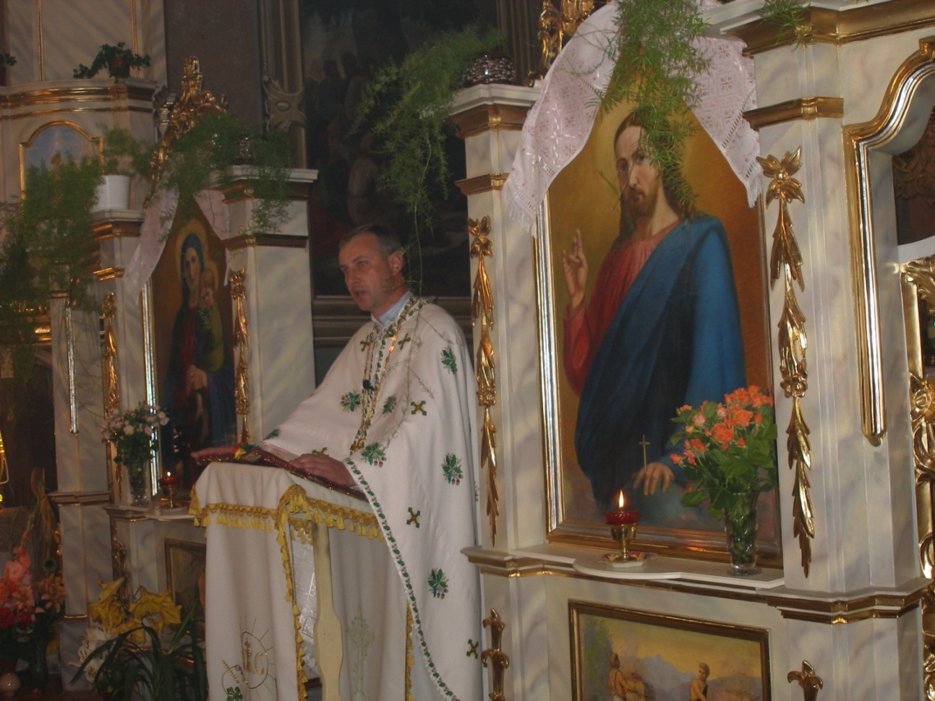
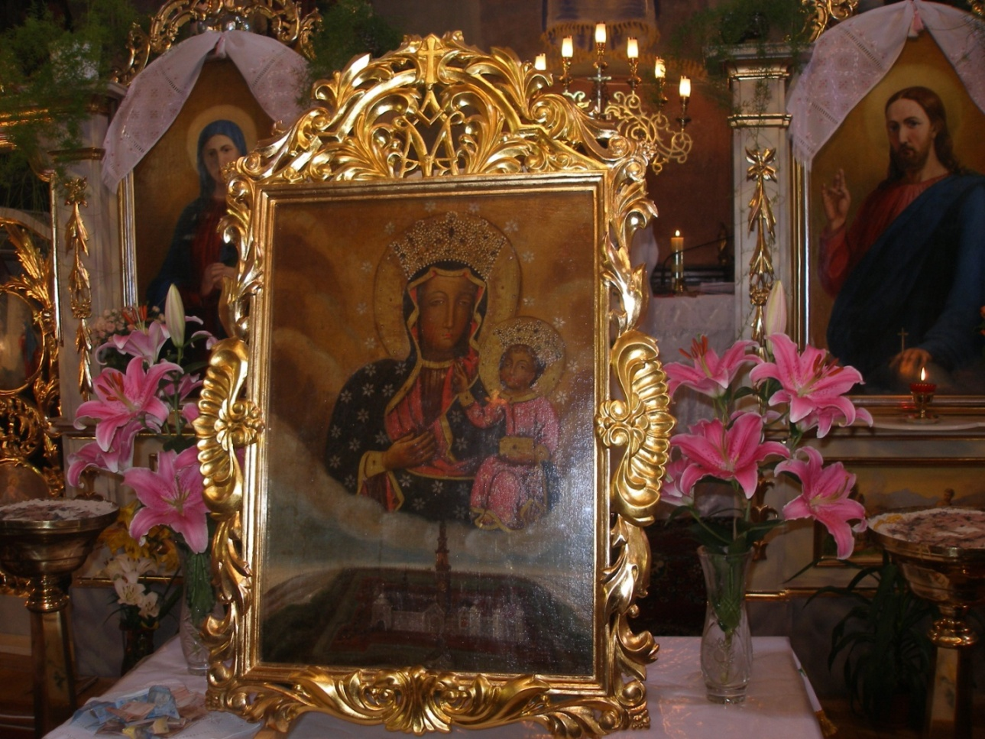
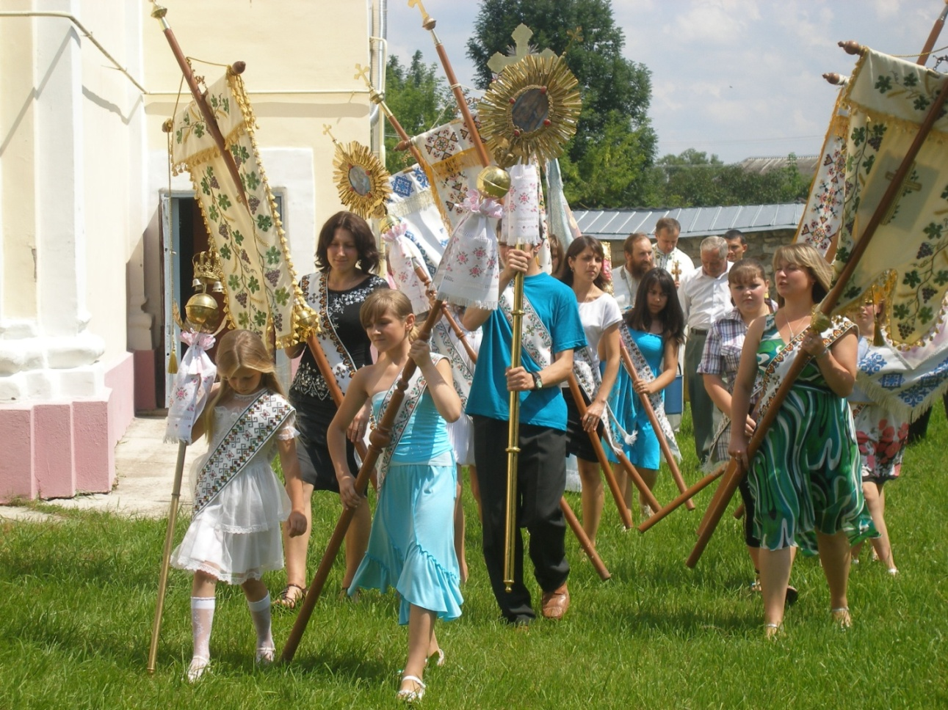
ЧЕРНЕЛІВ – РУСЬКИЙ
Церква Покрови Пресвятої Богородиці у Чернелеві-Руському збудована за проектом архітектора Андрія Лушпинського.
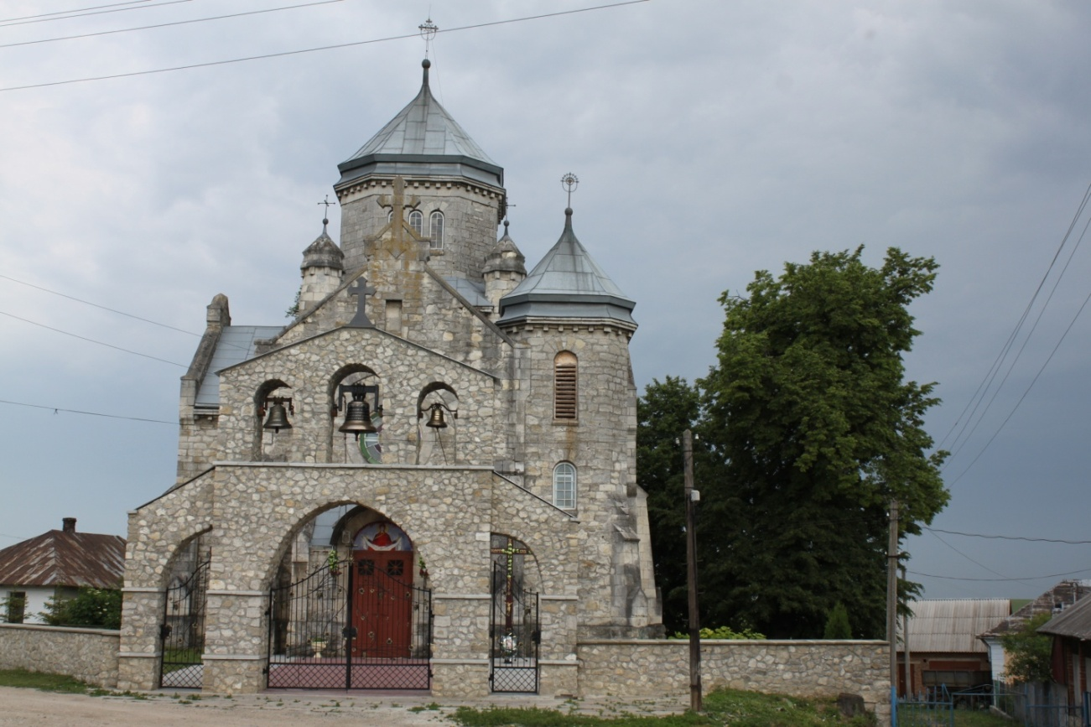
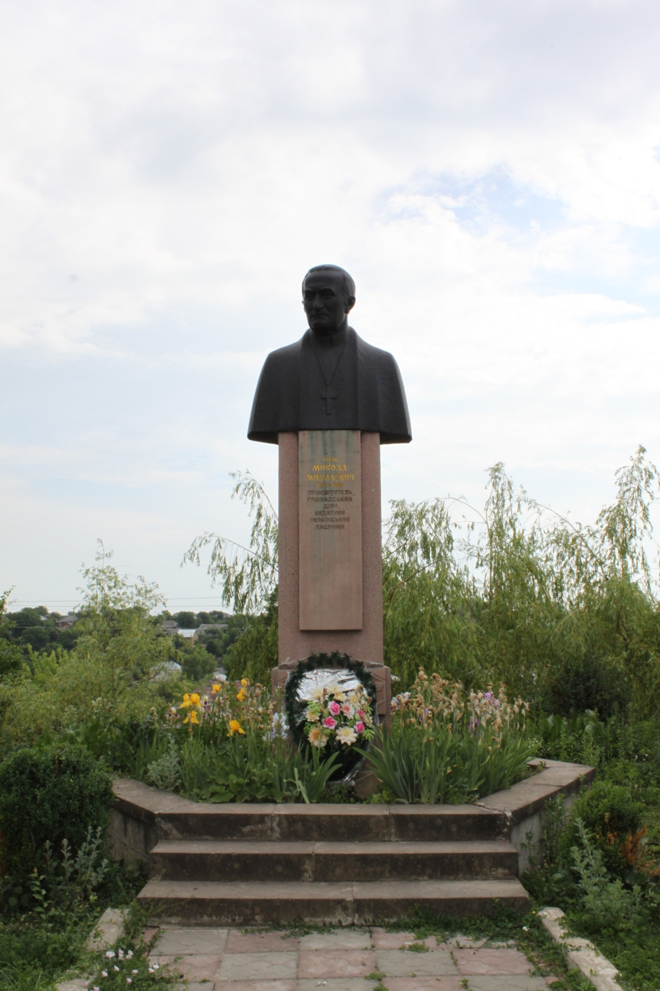
Пам’ятник о. Миколі Михалевичу в Чернелеві-Руському роботи скульптора Василя Садовника відкрито і освячено в 2001р.

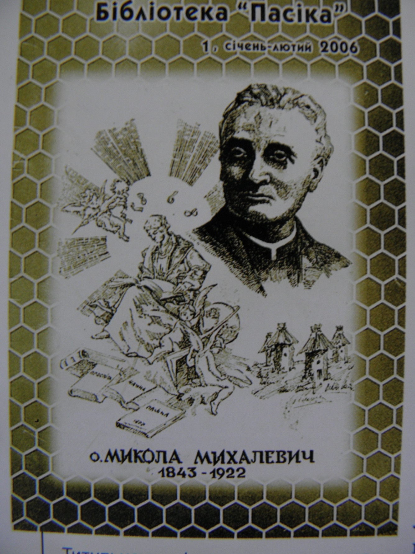
Титульна сторінка шостого видання книжки о.М.Михалевича «Пасіка».

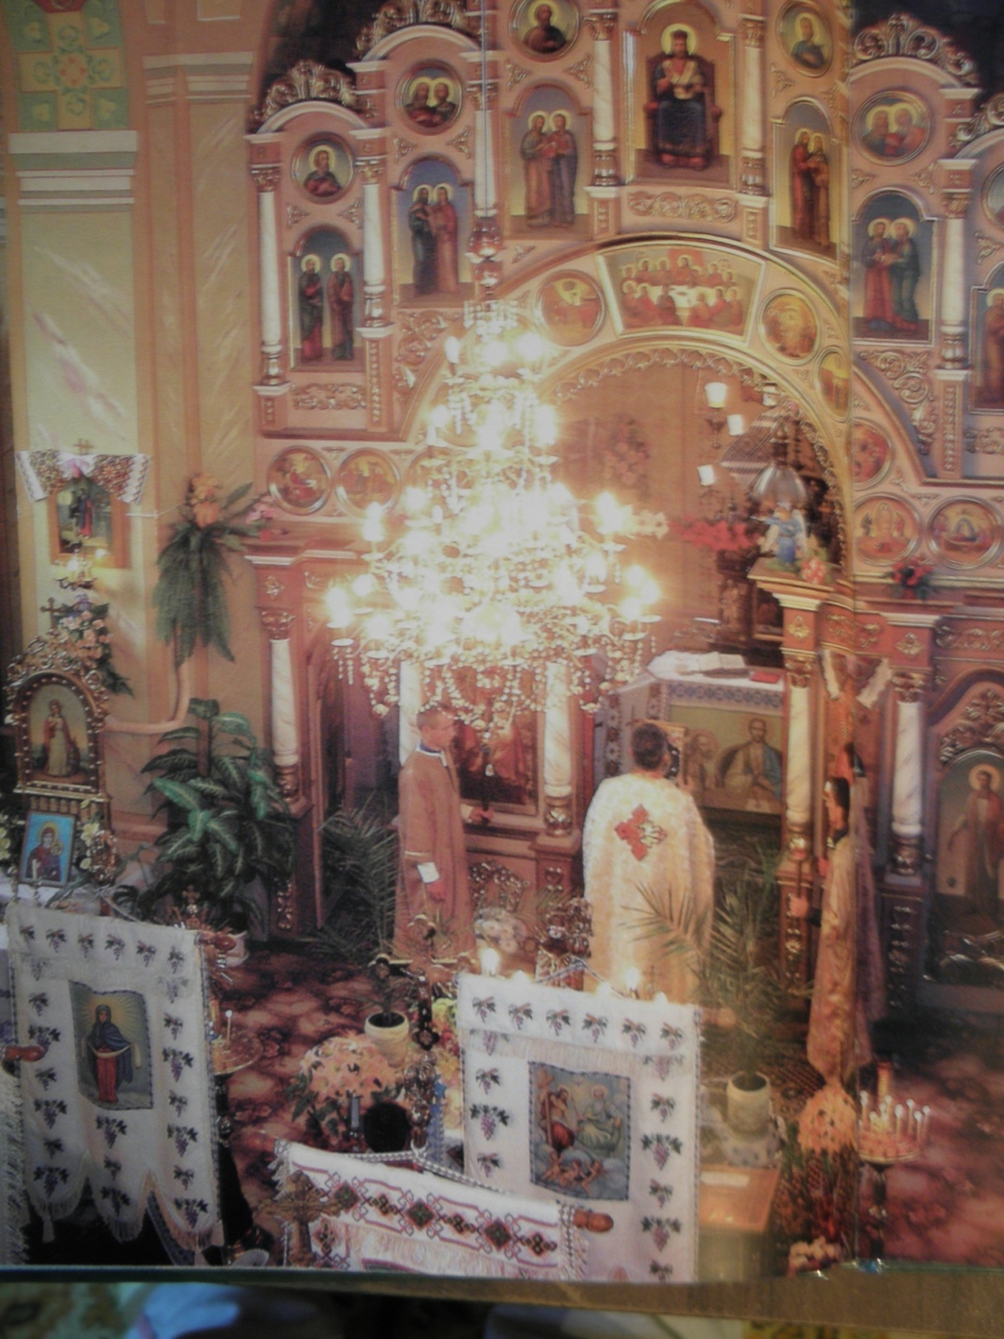
Відновлений у 1990-1991 рр. на кошти громади села головний іконостас церкви Покрови Пресвятої Богородиці роботи художника Василя Купецького. Святкову літургію відправляє о. Іван Гавліч, братчики – Андрій Саїк та Василь Чопик.

Список використаних джерел
- Катехизм християнської віри. Львів. Монастир Монахів Студійського Уставу.Видавничий відділ «Свічадо», 1997.
- Чернелів-Руський. Історичний нарис. Б.Стронець, З. Івахів, Г.Макух, І.Гуменна. Тернопіль, 2011.
- Інтернет – ресурси:
http://osvita.ua/school/upbring/3714
http://uk.wikipedia.org/wiki/Буцнів
http://www.ucipr.kiev.ua/modules.php?op=modload&name=News&file=article&sid=1095

